Термодинамика комплексообразования природного и модифицированных
β-циклодекстринов с барицитинибом - иммуномодулятором нового поколения
Гарибян А.А.
Аспирант, 1 год обучения
Институт химии растворов им. Г.А. Крестова РАН, Иваново, Россия
E-mail: g.anya97@mail.ru
Барицитиниб (BCN, рис. 1) является селективным ингибитором Янус-киназ и проявляет противовоспалительный, иммуномодулирующий, а также противоопухолевый эффекты. В 2017 году BCN был одобрен для лечения ревматоидного артрита и появился на фармацевтическом рынке. Из-за плохой растворимости в воде эффективность терапии данным лекарственным соединением понижается, и BCN вызывает ряд нежелательных побочных эффектов. В данной работе была определена растворимость BCN в буферных растворах, моделирующих среду ЖКТ. Установлено, что растворимость BCN в кислой и щелочной средах выше, чем в нейтральной, что обусловлено процессами ионизации.

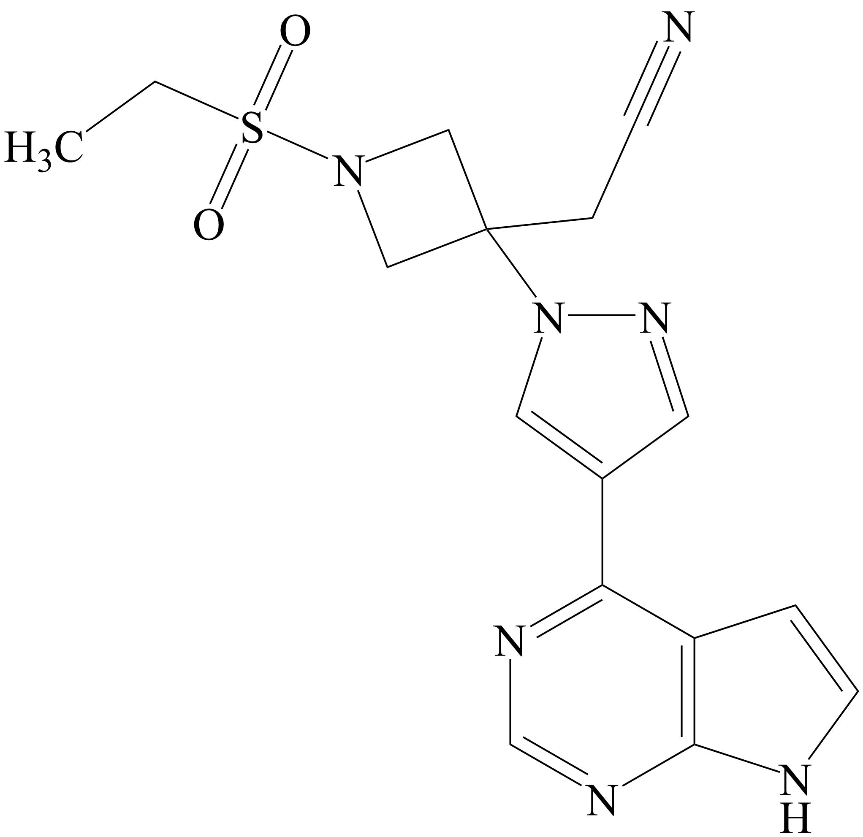
Рис. 1. Структурная формула барицитиниба

Важной задачей следующего этапа работы являлся поиск эффективных солюбилизаторов для BCN. Такими солюбилизаторами могут являться циклодекстрины (cyclodextrins, CDs) – олигосахариды природного происхождения, которые способны образовывать комплексы по типу «хозяин-гость» с различными молекулами, в том числе и с лекарственными соединениями. За счет инкапсуляции молекулы гостя в гидрофобную полость CDs и образования комплекса включения растворимость лекарственного соединения повышается. Важным фактором образования комплекса является соотношение размера молекулы гостя с размером внутренней полости циклодекстрина. Установлено, что β-CD является наиболее эффективным солюбилизатором барицитиниба по сравнению с другими природными CDs, поэтому дальнейшие исследования были направлены на изучение процессов комплексообразования BCN с модифицированными β-CDs. Получены термодинамические параметры комплексообразования BCN с метилированным и гидроксипропилированным β-циклодекстринами в буферных растворах с физиологическим значением pH. Выявлено влияние модифицированных CDs на растворимость и мембранную проницаемость BCN. Полученные данные проанализированы сточки зрения влияния наличия и природы заместителей в молекуле β-CD, а также рН среды на процессы комплексообразования и проявление солюбилизирующего эффекта.
Работа выполнена при поддержке гранта РНФ № 21-73-00119.

